**ИНСТРУКЦИЯ ПО НАСТРОЙКЕ**

ZTE ZXHN H298A

|  |  |
| --- | --- |
| **Технология:** | FTTb |
| **Действует для прошивок:** | ROS T11 | T14 |
| **Дополнительные услуги** | IP камера |

|  |  |
| --- | --- |
| **Инструкции и прошивки расположены на:** | http://cpe-soft.mts-nn.ru |
| **LIST_CPE-FIRMWARE.xls –** список актуальных прошивок  **/Router/Firmware –** каталог с прошивками  **/Router/Manual –** каталог с инструкциями | |
| **Дата изменения:** | 6.02.2018 |

Подключение по технологии FTTb

LAN порты

**1**

WAN

порт

**2**

**3**

**4**

FXS порты

**1**

**2**

питание

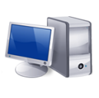

STB

TV

ПК

Коммутатор доступа

UTP

ip-телефон



UTP

UTP

UTP

Вкл /

Выкл

Настройка сетевой карты ПК

Данные настройки справедливы для ОС **Windos XP**.

Включите компьютер и дождитесь загрузки операционной системы.

Далее необходимо настроить Ваш компьютер на автоматическое получение IP-адреса (в качестве DHCP-клиента).

* 1. Нажмите кнопку Пуск и перейдите в раздел Панель управления > Сеть и подключения к Интернету > Сетевые подключения.
  2. В окне***Сетевые подключения*** щелкните правой кнопкой мыши посоответствующему***Подключению по локальной сети***и выберите пункт***Свойства***в появившемся контекстном меню.

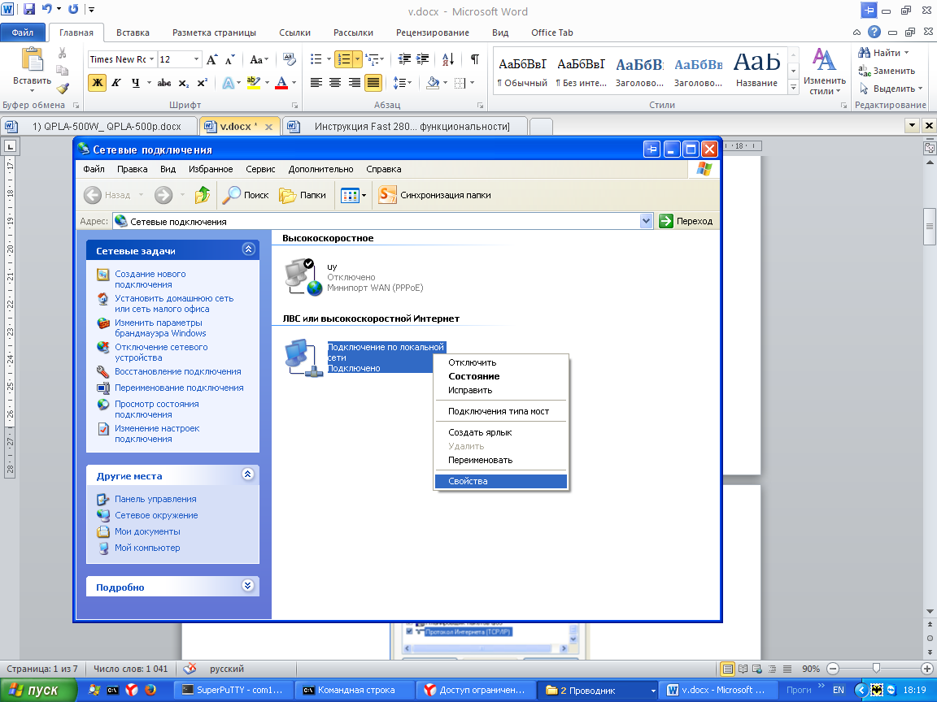

* 1. В окне ***Подключение по локальной сети*** *–* ***свойства*,** на вкладке ***Общие*,** в разделе ***Компоненты*, *используемые этим подключением*** выделите строку ***Протокол Интернета (TCP/IP)***. Нажмите кнопку ***Свойства*.**

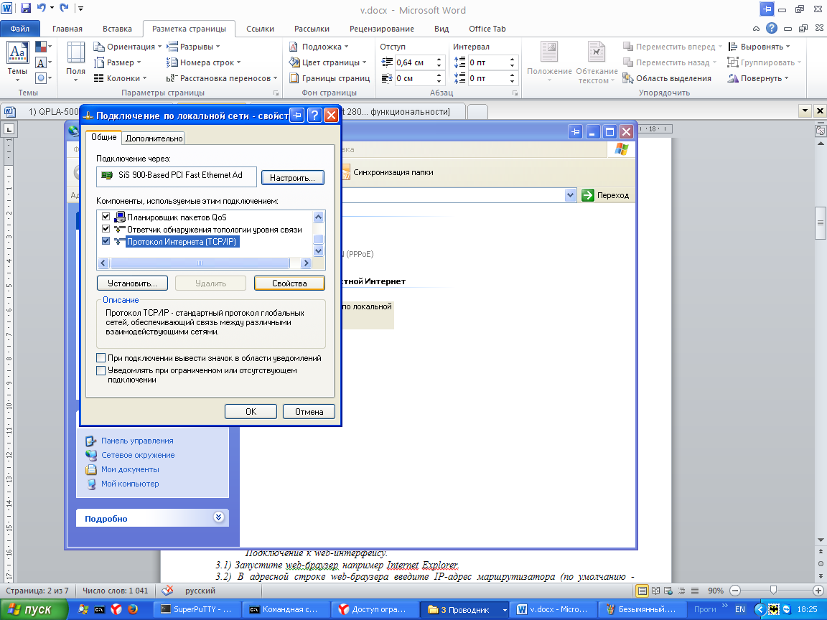

* 1. Установите переключатель в положение***Получить IP-адрес автоматически****.* Нажмите кнопку***OK****.*

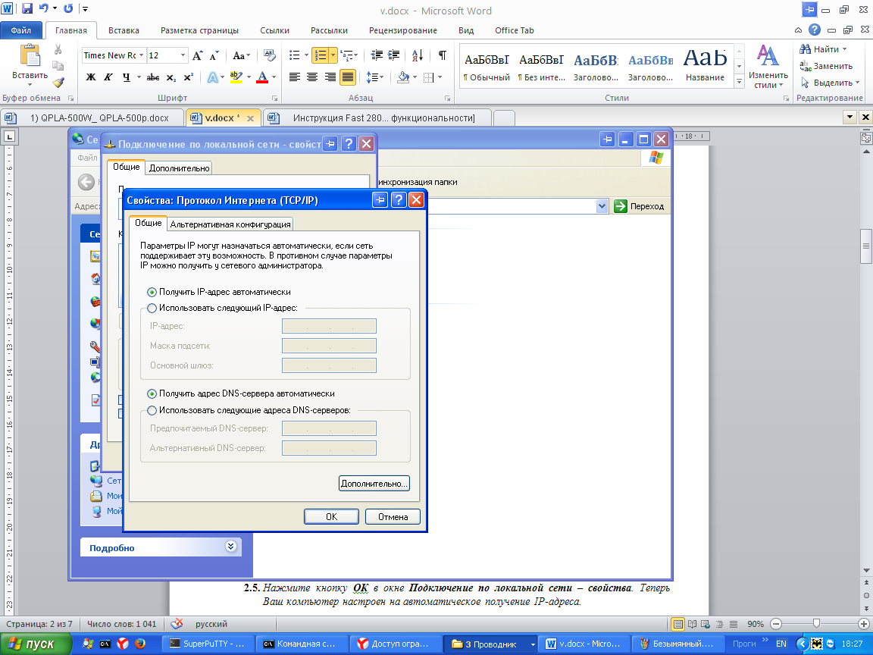

* 1. Нажмите кнопку***ОК*** в окне***Подключение по локальной сети – свойства****.* Теперь Ваш компьютер настроен на автоматическое получение IP-адреса.

Подготовка маршрутизатора

Если вы не уверены, что роутер с настройками по умолчанию, тогда нажмите и удерживаете (секунд 7) кнопку Reset, на задней стороне роутера.

Подключение к *web-интерфейсу.*

* 1. Отсоедините патчкорд (кабель) провайдера (отсоединить от WAN порта) и подключитесь своим патчкордом к LAN порту роутера.
  2. Запустите *web-браузер* например *Internet Explorer*.
  3. В адресной строке *web-браузера* введите *IP-адрес* маршрутизатора(по умолчанию -**http://192.168.0.1**).Нажмите клавишу***Enter****.*

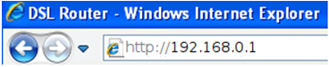

* 1. При заводских настройках будет запрос на установление пароля для стандартной уч.записи *admin*.

Задаем нетривиальный пароль – <*пароль>* длинной не менее 8 символов, содержащий строчные буквы лат. алфавита [a-z], минимум одну прописную [A-Z], минимум одну арабскую цифру [0-9], минимум один из символов [!@#$%^&*]. Например *<пароль> = zDoro#0t*. Нажимаем кнопку **OK**.

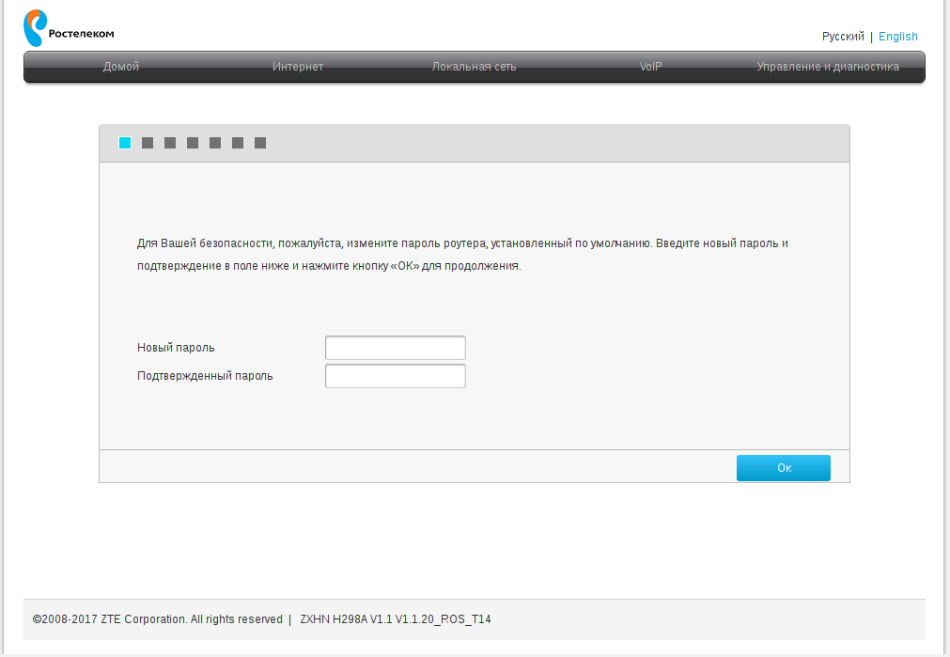

<пароль>

<пароль>

* 1. Появится запрос на установку названия/пароля для W-Fi сети (WLAN) диапазона 2.4 ГГц и 5 ГГц. Задаем название (SSID) и нетривиальный пароль по аналогии с п.2.4 (**не должен совпадать** с паролем из п.2.4) для каждого диапазона – *<название_1> / <пароль_1>* и *<название_2> / <пароль_2>*.

Жмем кнопку **Дальше***.*

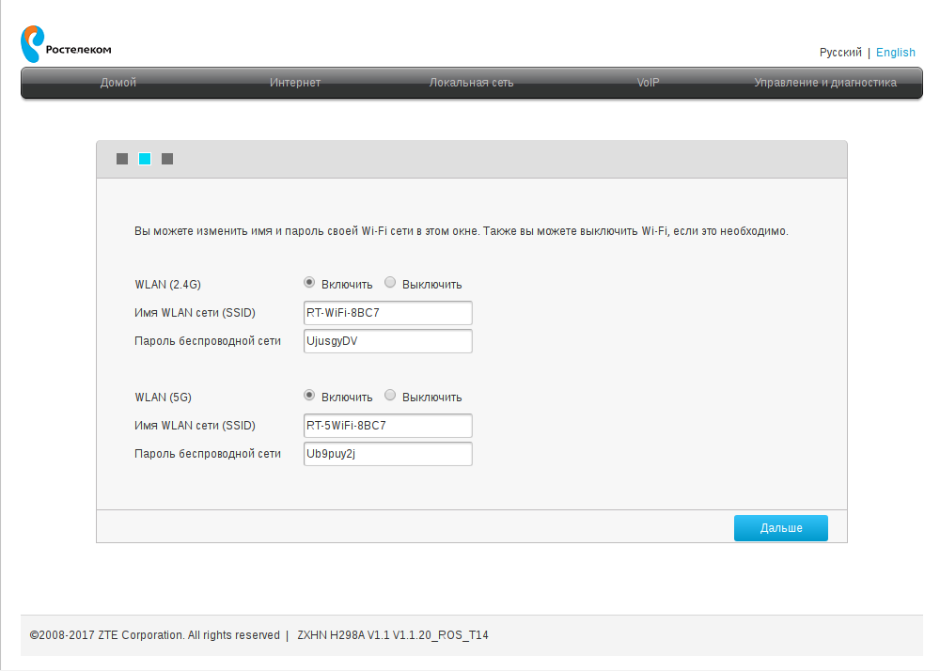

<название_1>

<название_2>

<пароль_1>

<пароль_2>

* 1. Появится окно с основной информацией о настройках управления роутером и сети WLAN. Абонент должен записать их. Жмем кнопку **Завершить**.

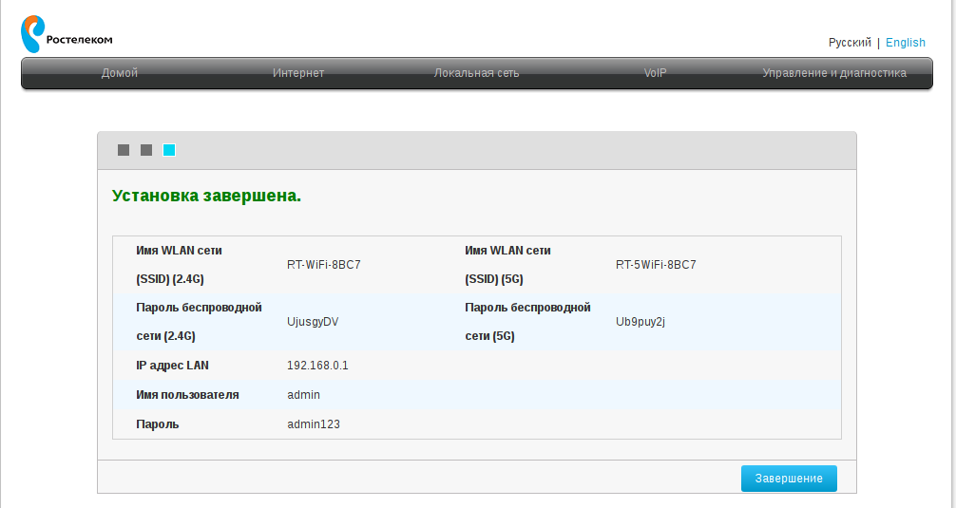

* 1. Через некоторое время должна появиться страница аутентификации. Введите имя пользователя и пароль для учетной записи *admin*/*superadmin* – *<имя>*, *<пароль>.*

Если вам не требуется настройка VoIP, то *<имя> = admin,* в противном случае *– superadmin.* Для *admin* пароль задавался в п.2.4. Жмем кнопку **Завершить**.

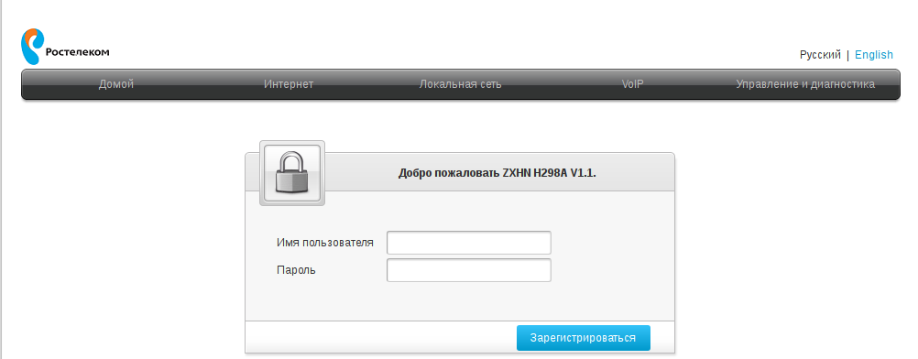

<имя>

<пароль>

* 1. Проверьте актуальность вашей прошивки из списка, указанного в начале инструкции. Для этого перейдите в подраздел **Управление и диагностика > Статус**.

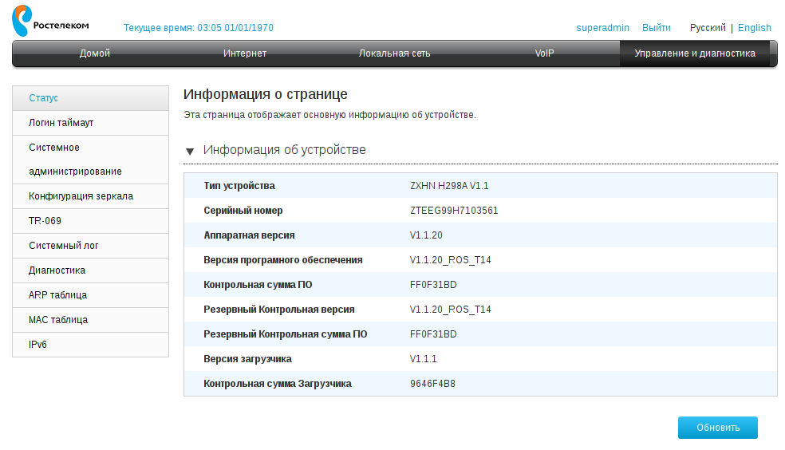

* 1. Если программное обеспечение устарело, следует его обновить. Перейдите в подраздел **Управление и диагностика > Статус > Системное администрирование > Обновление програмного обеспичения*.*** Выберите файл с прошивкой на вашем ПК – конпка **Choose File**. Далее нажмите кнопку **Обновление програмного обеспичения**.

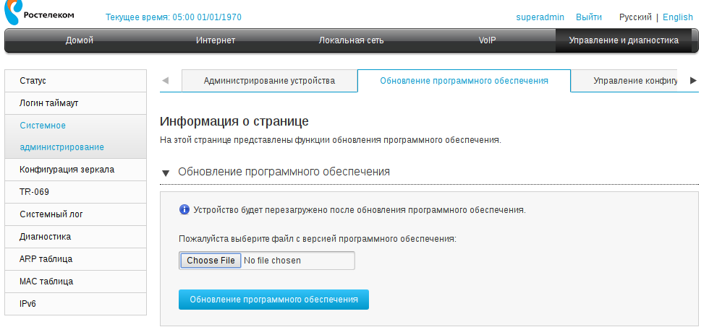

* 1. После обновления проверьте, что прошивка удачно загрузилась – см. п. 2.8.

Настройка беспроводной сети Wi-Fi

Настройка WLAN была сделана на этапе 2.5. Ниже приведена инструкция, если вы хотите внести изменения в настройки.

* 1. Перейдите в подраздел **Локальная сеть** > **Беспроводное соединение** > **Основные параметры WLAN > Настройка WLAN сетей (SSID)**.Настройка безопасности основной WLAN на 2.4 ГГц – список **SSID1 (2.4GHz)**, основной WLAN на 5 ГГц – список **SSID5 (5GHz)**.

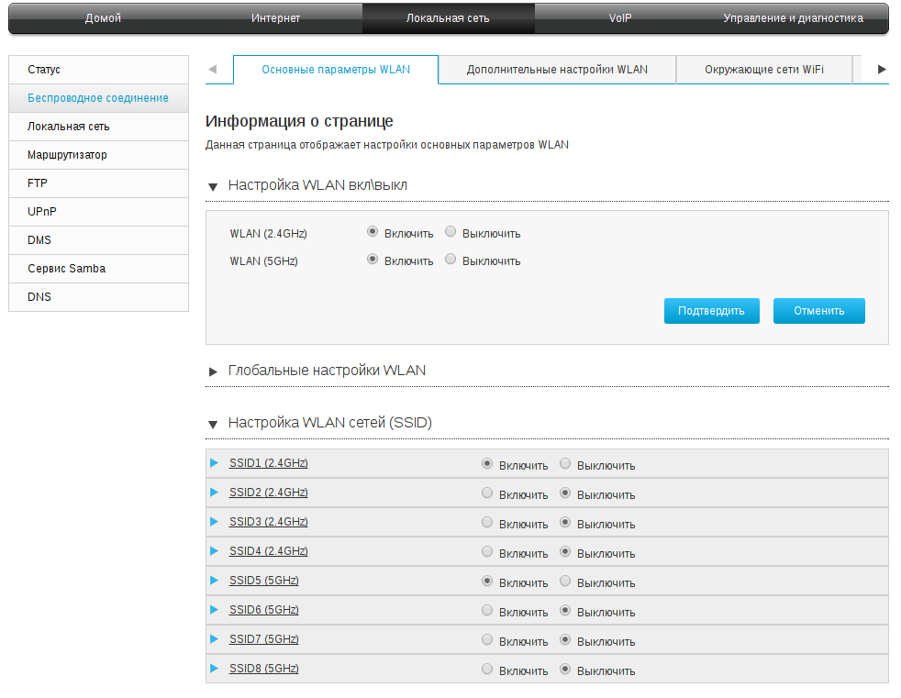

* 1. Ниже приведен пример для основой WLAN в диапазоне 2.4 ГГц – **SSID1 (2.4GHz)**. Указываем название *– <название>* и пароль – *<пароль>*. Пароль задается в нетривиальном виде по аналогии с п.2.4 (**не должен совпадать** с паролем из п.2.4). Жмем кнопку **Подтвердить**.

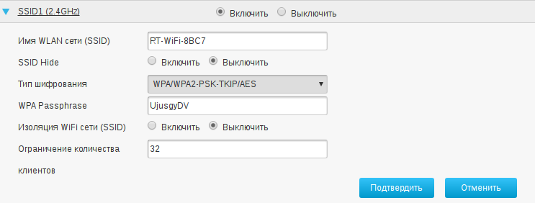

<название>

<пароль>

Пример настройка подключения

Настройка подключения к сети выполняется в соответствии с данными, предоставленными ПАО Ростелеком при заключении договора. При отсутствии данных перед настройкой маршрутизатора свяжитесь с технической поддержкой Ростелекома. У вас может быть использованы одна или несколько услуг. В случае нескольких услуг нужно узнать дополнительно номера ***VLAN_ID*** для настройки маршрутизатора.

**Примеры** услуг и номеров *VLAN* (**в случае нескольких услуг**)*:*

*доступ к услуге* ***PPPoE (DHCP)****- через VLAN с тегом 300 (далее <vlan_internet>)*

*доступ к услуге* ***IPTV*** *- через VLAN с тегом 500 (далее <vlan_iptv>)*

*доступ к услуге* ***VoIP (IP телефонии)*** *- через VLAN с тегом 400 (далее <vlan_voip>)*

*доступ к услуге* ***IP_Camera****- через VLAN , как у PPPoE*

Удаление настроек, заданных по умолчанию

Перейдите в подраздел **Интернет > WAN > Ethernet**. Вам нужно **удалить только** соединения с названием **IPoE Static** и **PPPoE** (соединение **IPoE DHCP** должно остаться!!!!). Для этого в строчке названия указанных соединений нажмите на иконку удаления.

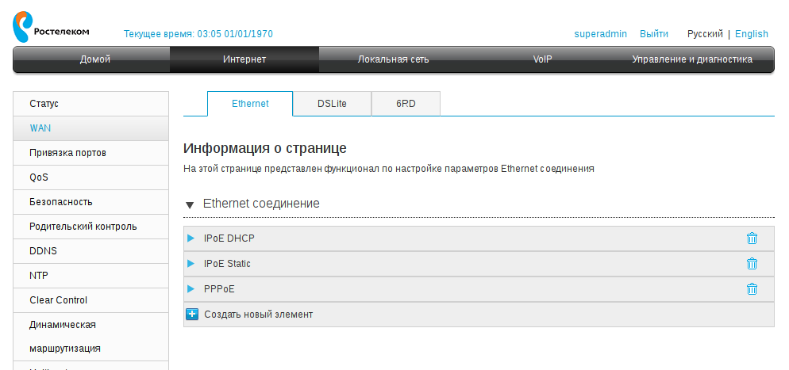

Для одной услуги

* + 1. Настройка PPPoE. Одна услуга

В случае если для подключения к сети Интернет вам выдали пароль – *<пароль>* и логин – *<логин>*.

* + - 1. Перейдите в подраздел **Интернет > WAN > Ethernet**. Нажмите кнопку **Создать новый элемент**. В выпадающем списке задайте следующие параметры:
* Имя подключения – *PPPoE*,
* Имя пользователя – *<логин>*,
* Пароль *– <пароль>,*
* Маршрут по умолчанию *– отметить*,
* остальные параметры по умолчанию,

Ниже нажмите кнопку **Подтвердить**.

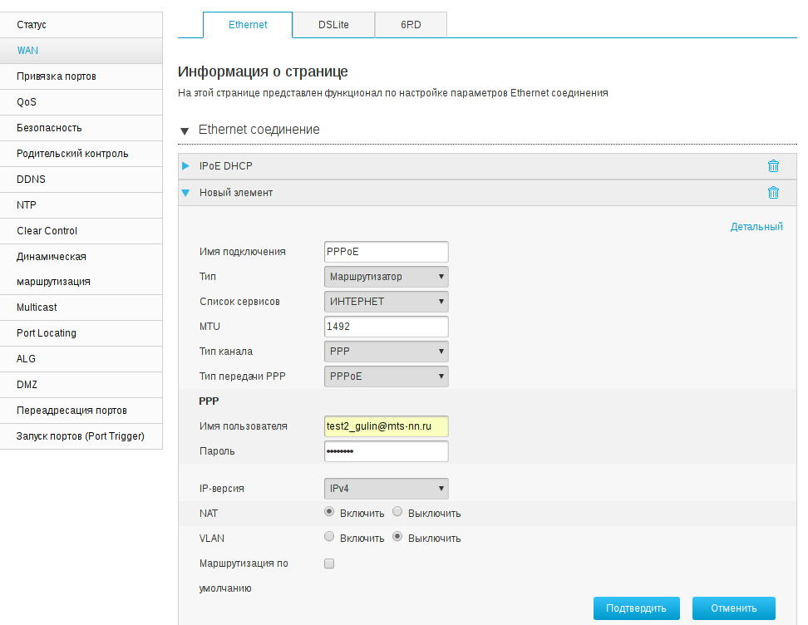

<логин>

<пароль>

PPPoE

* + 1. Настройка DHCP. Одна услуга

Если подключение к сети Интернет у вас автоматическое (вам не выдали логин и пароль).

* + - 1. Перейдите в подраздел **Интернет > WAN > Ethernet**. Нажмите кнопку **Создать новый элемент**. В выпадающем списке задайте следующие параметры:
* Имя подключения – *DHCP*,
* Тип канала – *IP*,
* Тип IP *– DHCP,*
* Маршрут по умолчанию *– отметить*,
* остальные параметры по умолчанию,

Ниже нажмите кнопку **Подтвердить**.

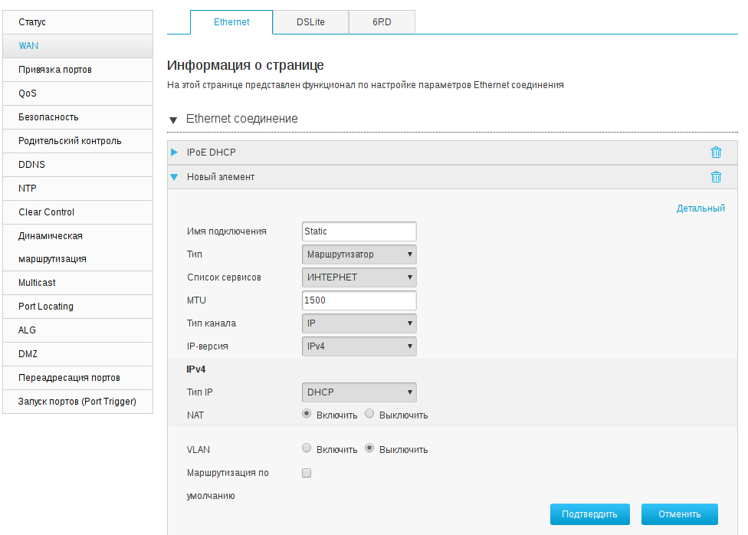

DHCP

* + 1. Настройка Static. Одна услуга

Если для подключения к сети Интернет вам выдали IP-адрес.

* + - 1. Перейдите в подраздел **Интернет > WAN > Ethernet**. Нажмите кнопку **Создать новый элемент**. Пусть для примера вам выдали IP-адрес = *89.109.7.34/29,* тогдав выпадающем списке задайте следующие параметры:
* Имя подключения – *Static*,
* Тип канала – *IP*,
* Тип IP *– Статический,*
* IP Адрес – *89.109.7.34*,
* Маска подсети – *255.255.255.248* (перевод /29 в октетный формат),
* Шлюз – *89.109.7.33* (подсеть – *89.109.7.33 + 1*),
* DNS1 – *213.177.96.201*,
* DNS2 – *213.177.97.201*,
* Маршрут по умолчанию *– отметить*,
* остальные параметры по умолчанию,

Ниже нажмите кнопку **Подтвердить**.

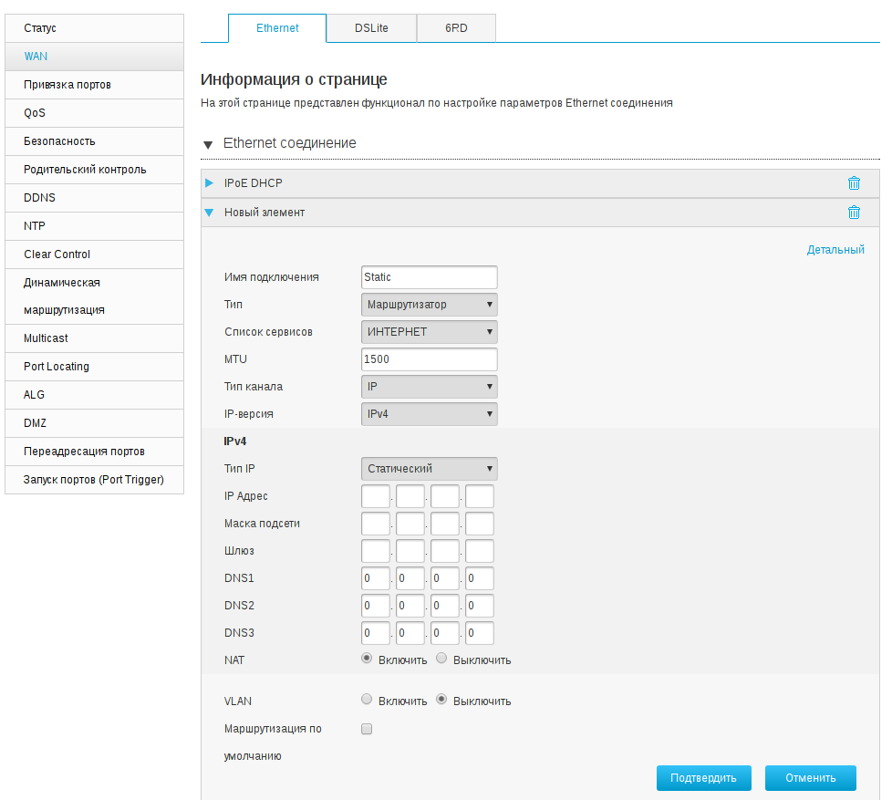

Static

89

109

7

34

255

255

255

248

89

109

7

33

213

177

96

201

213

177

97

201

* + 1. Настройка IPTV | IP_Camera. Одна услуга
       1. Перейдите в подраздел **Интернет > WAN > Ethernet**. Нажмите кнопку **Создать новый элемент**. В выпадающем списке задайте следующие параметры:
* Имя подключения – *IPTV* или *Камера* в зависимости от услуги,
* Тип – *Мостовое соединение*,
* остальные параметры по умолчанию,

Ниже нажмите кнопку **Подтвердить**.

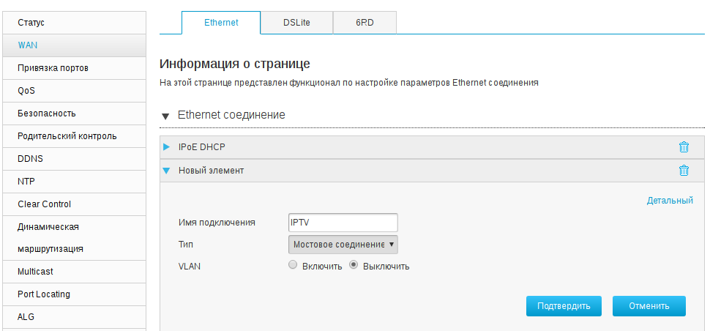

IPTV

* + - 1. Укажите локальные порты, к которым подключаются IPTV приставка / IP камера, исключая порт, через который вы настраиваете роутер. Для этого перейдите в подраздел **Интернет > Привязка портов**, выберите соединение **IPTV**, укажите порты. Ниже нажмите кнопку **Подтвердить**.

Для примера выбраны порты 3 и 4 – *LAN3*, *LAN4*.

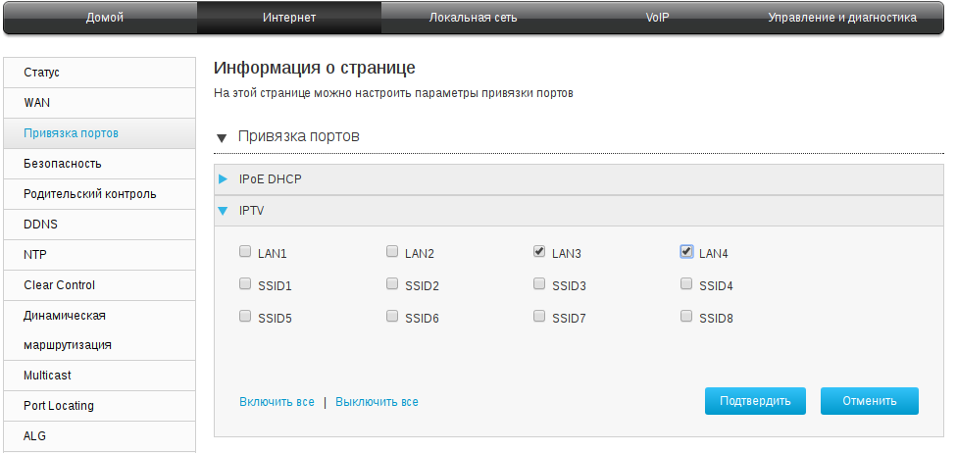

* + 1. Настройка VoIP. Одна услуга

**Приведен пример для платформы IMS.**

Для услуги SIP-телефонии (VoIP) вам должен быть выдан логин – *<+7831xxxxxxx>*, пароль – *<пароль>.*

**Для настройки VoIP нужно зайти на роутер под уч. записью *superadmin*!!!!**

* + - 1. Перейдите в подраздел **Интернет > WAN > Ethernet**. Нажмите кнопку **Создать новый элемент**. В выпадающем списке задайте следующие параметры:
* Имя подключения – *VoIP*,
* Список сервисов – *VoIP*,
* Тип канала – *IP*,
* Тип IP *– DHCP,*
* остальные параметры по умолчанию,

Ниже нажмите кнопку **Подтвердить**.

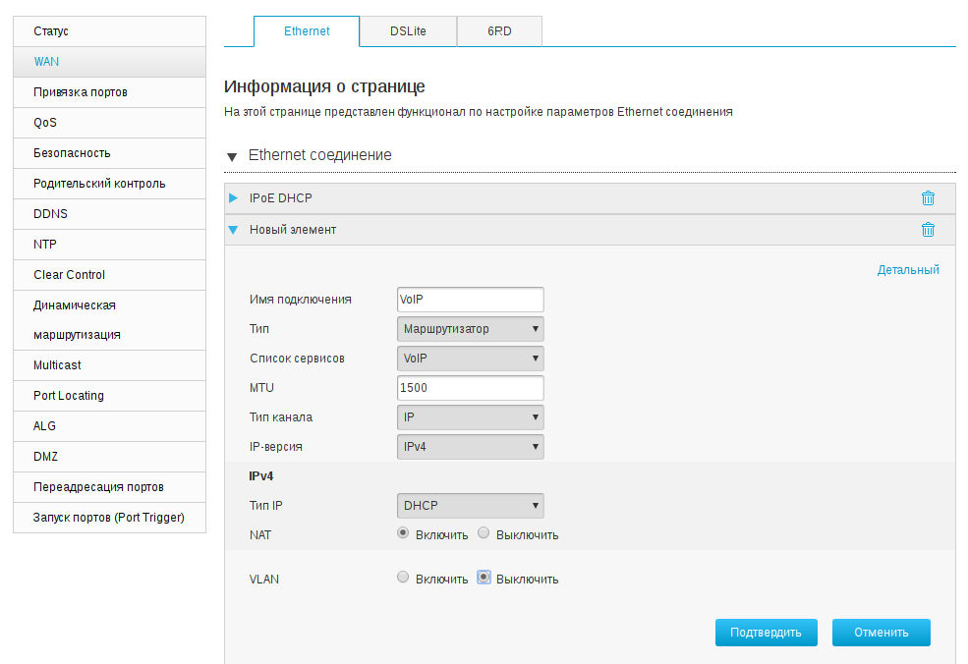

VoIP

* + - 1. Перейдите в подраздел **VoIP > Основной**. В выпадающем списке **SIP учетная запись1** задайте следующие параметры:
* SIP учетная запись – *<+7831xxxxxxx>*,
* Имя пользователя для авторизации – *<+7831xxxxxxx>@nn.ims.volga.rt.ru*,
* Пароль – *<пароль>*,

Ниже нажмите кнопку **Подтвердить**.

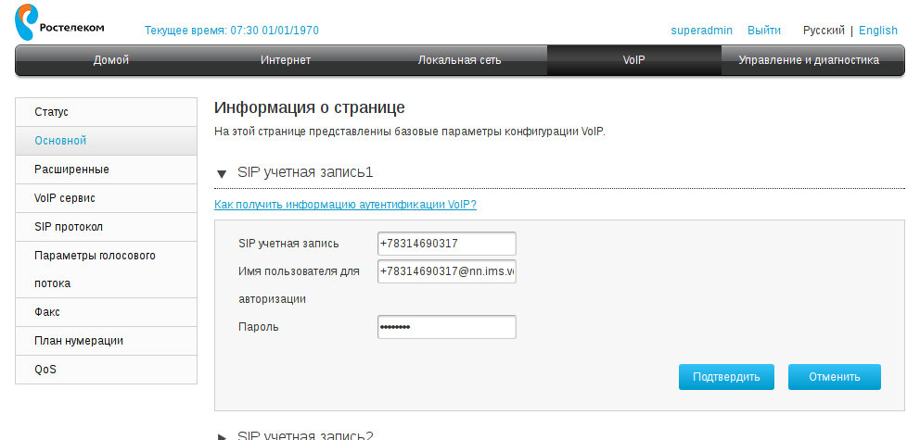

*<+7831xxxxxxx>*

*<+7831xxxxxxx>@nn.ims.volga.rt.ru*

*<пароль>*

* + - 1. Перейдите в подраздел **VoIP > SIP протокол**. В выпадающем списке задайте следующие параметры:
* Первичный прокси сервер – *nn.ims.volga.rt.ru*,
* Первичный исходящий сервер – *10.52.250.201*,
* Регистрация истекла – *3600*,
* остальные параметры по умолчанию,

Ниже нажмите кнопку **Подтвердить**.

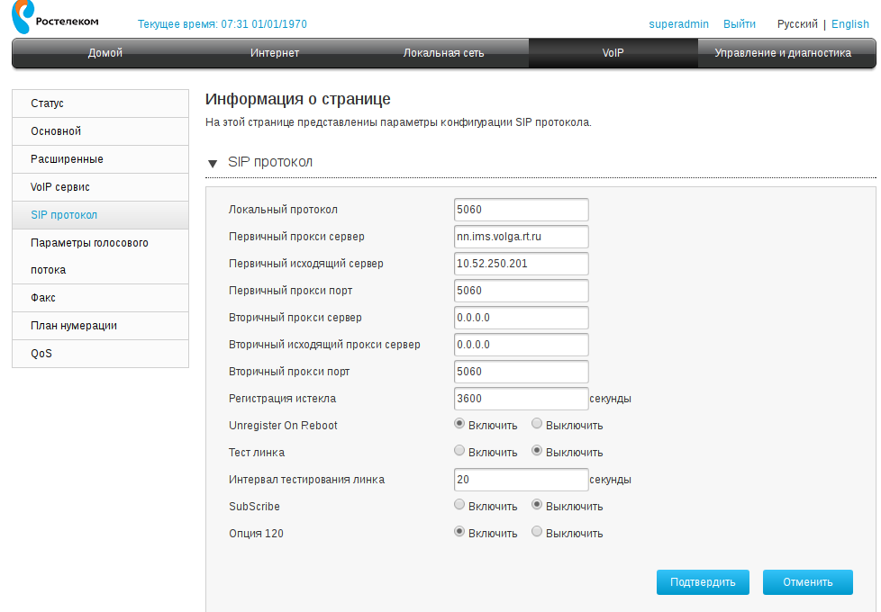

*nn.ims.volga.rt.ru*

*10.52.250.201*

*3600*

Для нескольких услуг (TriplePlay)

Как указывалось в начале п.4.2 вам должны выдать номера VLAN для каждой из услуг – *<vlan>.*

В этом случае вам нужно внести дополнительные действия к настройкам, указанным в п.п. 4.2, прежде сохранения настроек в разделе **Интернет > WAN > Ethernet** (для каждой из услуг). Добавляем следующие параметры перед сохранением соединения (услуги):

* выполняем действия для услиги по соответствуещему п.п.4.2,
* VLAN – *Включить*,
* VLAN ID – *<vlan>*,
* остальные параметры по умолчанию,

Ниже нажмите кнопку **Подтвердить**.

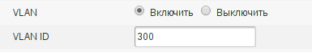

*<vlan>*

Услуги добавляем последовательно.

Проверка доступа в интернет

* 1. Перейдите в раздел **Интернет > Статус > Статус подключения Ethernet**. В этом разделе указаны сетевые настройки (IP-адрес/шлюз/DNS) для услуги – соединения Internet, VoIP. Для IPTV таких параметров нет, это соединение на роуторе – мостовое (bridge).

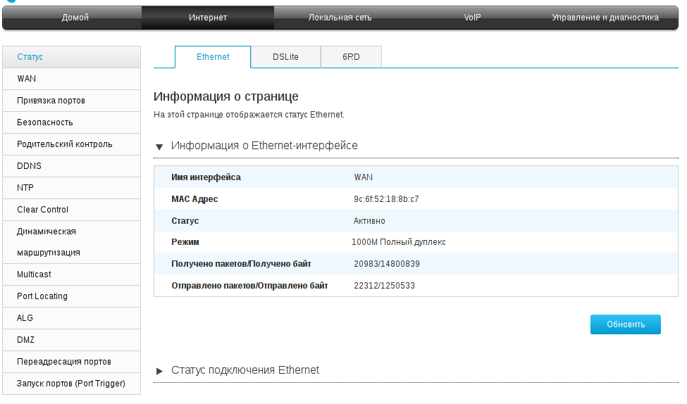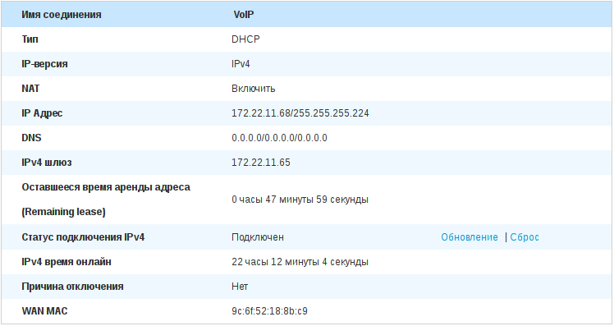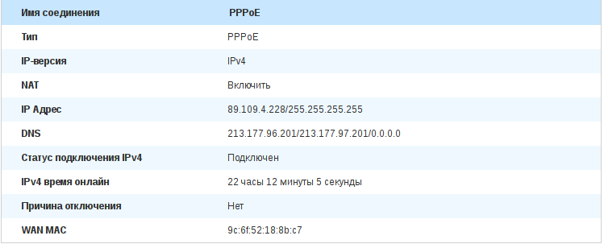

* 1. Дополнительно нужно проверить статус регистрации VoIP. Для этого перейдите в подраздел **VoIP > Статус > VoIP** статус. Для строки с **Телефон 1** значение статус – *Свободен*.

